各部门电脑机房温湿度数据分析表

各部门电脑机房温/湿度数据分析表
机房温湿度数据年分析表——2006年 部门：
 |  |  |  |  |  |  |  | 月份：
/日： |  | 温度(℃) |  | 湿度(%RH) | 标准机房温湿度参考值：15℃～25℃ 40%～70%
1
2
3
4
5
6
7
8 |  |  |  |  | 月数据曲线图:
9
10 |  |  |  |  | 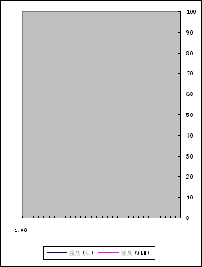
11
12
13
14
15
16
17
18
19
20
21
22
23
24
25
备注：

